

PRACOVNÍ LIST

Vedení vvn – příklad řešený pomocí článku Γ
Název projektu: |  | Investice do vzdělání nesou nejvyšší úrok
Číslo projektu: |  | CZ.1.07/1.5.00/34.0521
Číslo a název šablony: |  | V/2 - Inovace a zkvalitnění směřující k rozvoji odborných kompetencí žáků středních škol
Téma sady: |  | Elektroenergetika pro žáky 3. ročníků střední školy
Téma: |  | Vedení vvn – příklad řešený pomocí článku Γ
Číslo materiálu: |  | VY_52_INOVACE_01_24_KEZU
Druh učebního materiálu: |  | Pracovní list
Předmět: |  | Elektroenergetika
Ročník: |  | 3
Třída: |  | Z3K
Autor: |  | Ing. Zuzana Kerndlová
Datum vytvoření: |  | 29. 8. 2013
Datum ověření: |  | 3. 4. 2014
Ověřil: |  | Autor
Anotace: |  | Materiál je určen pro 3. ročníky SPŠEIT. Jedná se o pracovní list navazující na výkladovou prezentaci týkající se náhradních článků u vedení vvn. Studenti si výpočtem ověří svoje znalosti a jsou vedeni postupem výpočtu.
Klíčová slova: |  | Parametry vedení, náhradní schéma,Γ článek, Blondelovy konstanty vedení

ZADÁNÍ

Určete poměry na začátku vedení, má – li se na konci vedení odebírat výkon 30 MW při napětí 110 kVa účiníku rovném 0,7. Délka vedení je 100 km.

Parametry vedení R_{k} = 0,16 Ω km⁻¹
L_{k} = 1,24 mHkm⁻¹
C_{k} = 9,25 nFkm⁻¹
G_{k} = 0
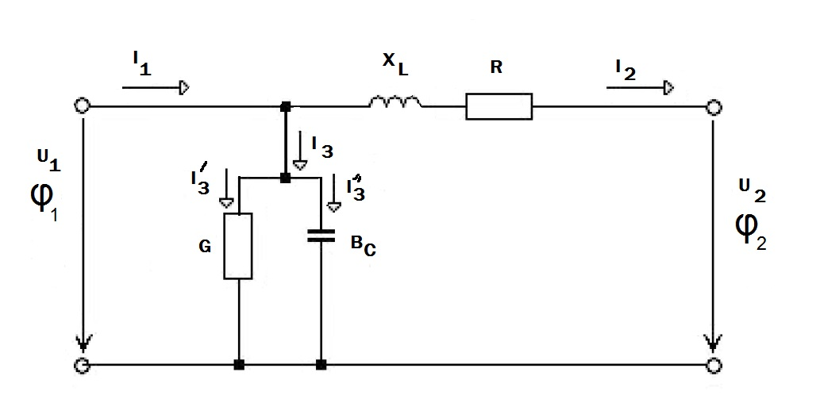

Nakreslete zjednodušené schéma.
Stanovte Blondelovy konstanty pro příslušný článek.
Vypočítejte napětí a proud na počátku vedení.

ŘEŠENÍ
Překreslení do zjednodušeného tvaru
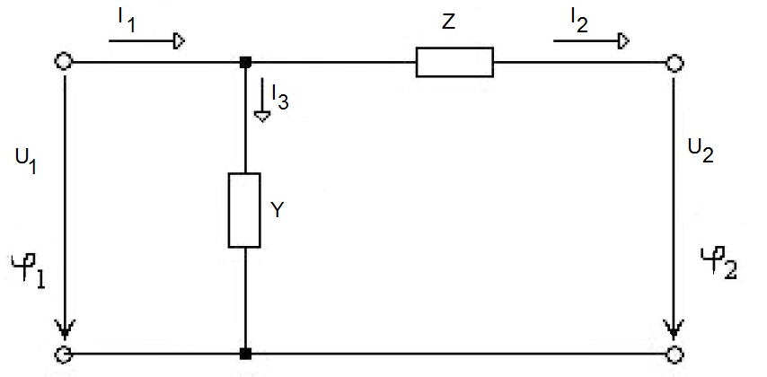

$$U_{2} = \frac{110 000}{\sqrt{3}} =63 509 V$$
$$I_{2} = \frac{P}{\sqrt{3} U cosφ} = \frac{30×{10}^{6}}{\sqrt{3}×110 ×{10}^{3 }×0,8} =224,9 A=225 A$$
$$X=ωL_{k}l=2×π×50×1,24×{10}^{-3}×100=38,93 Ω=39 Ω$$
$$R=R_{k}l=0,16×100=16 Ω$$
$$Z =R+jX =(16+j39) Ω$$
$$Y =jωC_{k}l =2×π×50×9,25×{10}^{-9}×100=j2,9 ×{10}^{-4}S$$

Blondelovy konstanty
$$A=1$$
$$B=Z=16+j39$$
$$C=Y=j2,9×{10}^{-4}S$$
$$D =1+ZY=1+\left[\left(16+j39\right)j2,9×{10}^{-4}\right]=1+\left(0,0122+j0,00084\right)=1,0122+j0,00084$$

$$U_{1} =AU_{2}+ BI_{2} =\left(71639,5+j4884,1\right)=71,8kV$$
$$I_{1} =CU_{2}+ DI_{2} =\left(182,3-j118,1\right)=217A$$

